KERAJINAN TANGAN MAKANAN DAN MINUMAN

Marvel Buhamir1), Adelar Sukada2)

1)Program Studi S1 Arsitektur/ S1 PWK, Fakultas Teknik, Universitas Tarumanagara, marvelbuhamir@rocketmail.com

2) Program Studi S1 Arsitektur/ S1 PWK, Fakultas Teknik, Universitas Tarumanagara, budisukada@yahoo.com

*Masuk: 13-07-2020, revisi: 6-07-2020, diterima untuk diterbitkan: dd-mm-yyyy*

**Abstrak**

Kota adalah pusat permukiman dan kegiatan penduduk yang mempunyai batas wilayah administrasi yang diatur dalam peraturan perundang-undangan serta pemukiman yang telah memperlihatkan watak dan ciri kehidupan perkotaan. Manusia juga membutuhkan kebutuhan kehidupan sehari-hari. Dan juga kemanusiaan mempunyai keluarga masing-masing, kemudian tiap manusia pun juga membutuhkan perekonomian untuk mempertahankan kehidupan manusia. Dalam sehari-hari kebutuhan manusia juga butuh pokok utama yaitu makan untuk menghidupkan manusia tersebut. Dan juga beberapa manusia butuh kesenangan, kenikmatan, seperti melepaskan dari hal-hal negatif seperti kesetressan, alami gangguan dan sebagainya. Penelitian ini, manusia pun selalu memikirkan tentang kehidupan yaitu kelaparan menuju memakan sesuatu untuk kehidupan manusia. Pun juga ada beberapa penjualan makanan dan minuman seperti restaurant, kiosk, supermarket, pasar dan sebagainya. Jadi manusia pun kegiatan sehari-hari pasti akan menuju ke tempat yang membutuhkan kehidupan sehari-hari. Dan juga pun ingin mengikuti membuat sesuatu yang kreatif. Dalam logika, jaman sekarang banyak anak muda sering nongkrong di tempat kopi dan juga hanya memesan kopi serta mengobrol dengan orang lain. Nah jadi ini juga harus menyediakan untuk mengetahui proses makanan dan minuman, pun masyarakat juga ingin membawa kebahagiaan dan kesenangan. Kerajinan tangan makanan dan minuman itu sebuahlah untuk masyarakat. Menyediakan bangunan yang kita rencanakan untuk kerajinan tangan makanan dan minuman di tempat untuk masyarakat. Jadilah pengrajin makanan dan minuman itu merupakan bawaan kebahagiaan dan kesenangan untuk masyarakat, itulah keadilan sosial bagi seluruh rakyat masing-masing. Contoh dari makanan : Roti yang dipotong-potong sehingga membentuk hewan binatang atau karikatur sendiri. Serta contoh dari minuman : minuman kopi ada foto konsumen sendiri diatasnya. Jadi beginilah sebuah suatu tempat yang perpindahan sesuatu yang baru merupakan *third place* bagi masyarakat, saya rencanakan ini untuk sebuah rintisan bisnis atau populer disebut *start up.*

Kata kunci : kemanusiaan, kehidupan, arsitektur, makanan, minuman, proses.

***Abstract***

Cities are centers of settlements and activities of residents who have administrative boundaries that are regulated in laws and regulations as well as settlements that have displayed the character and characteristics of urban life. Humans also need the needs of daily life. And also humanity has its own family, then each human being also needs an economy to maintain human life. In everyday human needs also need the main staple, namely eating to revive humans. And also some people need pleasure, enjoyment, such as releasing negative things like faith, natural disturbances and so on. In this research, humans always think about life, namely hunger to eat something for human life. Also there are also some food and beverage sales such as restaurants, kiosks, supermarkets, markets and so on. So humans also daily activities will definitely go to a place that needs daily life. And also want to follow to make something creative. In logic, today many young people often hang out at coffee shops and also only order coffee and chat with other people. Well so this must also provide to know the process of food and drink, even the public also wants to bring happiness and pleasure. Food and beverage handicrafts are for the people. Providing buildings that we plan to craft food and drinks on the premises for the community. Being a food and beverage craftsman is an innate happiness and pleasure for the community, that is social justice for all people respectively. Example of food: Bread that is cut into pieces to form animals or caricatures themselves. As well as examples of drinks: coffee drinks have their own consumer photos on it. So this is a place where the transfer of something new is a third place for the community, I plan this for a business startup or popularly called a start up.

Keywords: humanity, life, architecture, food, drinks, processes.

1. **PENDAHULUAN**

**Latar Belakang**

Kerajinan adalah hal yang berkaitan dengan buatan tangan atau kegiatan yang berkaitan dengan barang yang dihasilkan melalui keterampilan tangan (kerajinan tangan). Kerajinan yang dibuat biasanya terbuat dari berbagai bahan. Dari kerajinan ini menghasilkan makanan dan minuman dalam membuat kebahanan pokok utama. Biasanya istilah ini diterapkan untuk cara tradisional maupun internasional dalam membuat makanan dan minuman. Kerajinan tangan bisa terbuat dari kementahan makanan seperti beras menjadi nasi, daging dimasak, dan sebagainya.

Namun, berawal keragaman saya ketika melihat banyaknya ketidaksehatan makanan dan minuman yang semestinya mampu dikelola secara apik, sehingga menghasilkan sebuah inovasi yang bernilai ekonomis tinggi. Mereka sadar atas apa yang dilakukan sebelumnya hanya membuatnya hidupnya buruk, bahkan bisa dibilang sulit mencapai sukses.

Bisa dilihat, kian kemari banyak *startup* bermunculan di Indonesia. Nah, itulah yang sekarang ini dilakukan para generasi *Z,* yaitu berlomba-lomba atau menyaingi kesuksesan dengan merintis perusahaan di berbagai bidang yang dikuasainya seperti Restaurant di bidang yang sama (sesama menu makanan), media, dan sebagainya.

Kawasan Juanda merupakan salah satu wilayah di DKI Jakarta dengan luas 258 hektar yang merupakan kawasan pusat perdagangan, perkantoran, tempat ibadah serta pasar. Arus lalu lintas pada kawasan cukup padat sepanjang hari pagi, siang, sore, dan malam.

**Rumusan Permasalahan**

Permasalahan yang terdapat pada Kawasan Juanda pada umumnya merupakan imbas dari fungsi Kawasan sebagai sektor profesi dan komersial, sebagai berikut:

* Kehadiran sektor informal yaitu PKL dan parkir bahu jalan dapat menyebabkan menimbulkan kemacetan dan kesemrawutan.
* Kondisi trotoar pada tapak jalan untuk pejalan kaki masih belum layak berfungsi dan banyak kerusakan sehingga menimbulkan rasa ketidaknyamanan.

**Tujuan**

Terdapat tujuan tentang ini yang berdampak positif terhadap Kawasan Juanda, yaitu sebagai berikut:

* Untuk memecahkan masalah kemacetan yang terjadi pada Kawasan Juanda.
* Untuk perkembangan pada bidang sendiri dan lainnya saling bekerja satu sama lain.

Untuk menciptakan *third place* yang dapat memberi manfaat baik segi luar dan dalam.

1. **KAJIAN LITERATUR (11pt)**

## *Open Architecture ( The architecture for Third Place )*

*Open architecture* merupakan dalam menggunakan untuk menggambarkan kemampuan lembaga jenis arsitektur yang dipermudahkan penambahan, peningkatan, dan pengganti komponen baru. Pengguna arsitek terlalu banyak menyibukkan dengan beberapa kesamaan bangunan struktur yang tidak berhubungan antar manusia. Jadi sebagian besar waktu pengguna arsitek tidak berpikir apa yang telah dilakukan sehingga perasaan antar orang lain di tempat bangunan mereka sendiri.

Menurut buku panduan STUPA 8.29, *Open architecture* adalah dalam konteks dimana-mana didalamnya terdapat program utama yang didukung oleh beberapa program tersebut yang mampu melayani kebutuhan masyarakat kota termodern dipengaruhi “*third place*”. Open architecture third place meripakan defnisi untuk melihat hal-hal penting bagi kebutuhan masyarakat kota dan modernitas yang berorientasi pada teknologi, informasi, dan individu.

Menurut bagi para disabilitas, *Open architecture* adalah Melalui interaksi fisik mereka dengan lingkungan yang dirancang, orang memiliki keterbatasan dapat mendeteksi hambatan dan menghargai kualitas spasial yang mungkin tidak disadari oleh arsitek. Sementara desainer dalam beberapa disiplin ilmu mengakui orang memiliki keterbatasan sebagai pengguna utama atau pengguna penting, dalam praktik arsitektur pengalaman mereka yang diwujudkan hampir tidak diakui sebagai sumber daya berharga untuk desain. Oleh karena itu, dalam artikel ini, kami menyelidiki apa yang dapat dipelajari arsitek profesional dari orang-orang memiliki keterbatasan. Untuk tujuan ini, artikel ini melaporkan studi lapangan yang dibentuk untuk mengeksplorasi cara memobilisasi pengalaman yang dimiliki oleh orang-orang memiliki keterbatasan untuk menginformasikan praktik arsitektur. Analisis hasil studi lapangan menunjukkan bahwa memobilisasi pengalaman ini tidak hanya menambah lingkungan pada standar aksesibilitas yang ada.

## *Third Place* (Tempat Ketiga)

*The third place* adalah tempat penting yang merupakan kebutuhan masyarkat, selain dari rumah (*first place*) maupun tempat kerja (*second place*). *Third place* adalah tempat publik yang netral, sebagai tempat alternatif, dapat digunakan siapa saja. *Third place* ada dimana-mana dan memiliki bentuk yang beragam sesuai dengan kehidupan dan budaya masyarakatnya.

*First Place : Home* (Rumah Tinggal)

*Second Place : Work, Job* (Pekerjaan)

Tempat yang paling dicari daerah suburban dan pinggiran kota.

Menurut Oldenburg (1999), konsep third place dianggap sebagai pembentuk ruang interaksi social. Pengertian third place merupakan tempat untuk orang yang ingin mengobati stress, kesepian, dan keterasingan; dan juga diartikan suatu tempat yang bisa dijadikan tempat berlindung sementara dari kebosanan/ kekeluhan, jadi dimana orang akan bersantai dan terasa terhibur serta juga mendapatkan ketenangan di dalamnya.   
Pada third place orang melarikan diri dari first place (rumah) dan second place (tempat kerja atau sekolah) untuk membuka jati dirinya dan bertujuan untuk bersosialisasi di dalamnya. Dia memiliki ungkapan 8 karakter yang membentuk third place yaitu

1. On Neutral Ground  
   Di tempat yang tidak[terhubung](https://www.ldoceonline.com/dictionary/connect) dengan orang, kelompok, atau negara yang [terlibat](https://www.ldoceonline.com/dictionary/involve) dalam [diskusi](https://www.ldoceonline.com/dictionary/discussion), [argumen](https://www.ldoceonline.com/dictionary/argument), [perang](https://www.ldoceonline.com/dictionary/war), atau [kompetisi](https://www.ldoceonline.com/dictionary/competition).
2. Leveler  
   Proses menentukan ketinggian satu [titik](https://www.designingbuildings.co.uk/wiki/Points) relatif terhadap tempat ketiga. Ini digunakan dalam [survei](https://www.designingbuildings.co.uk/wiki/Surveying) untuk menetapkan [ketinggian](https://www.designingbuildings.co.uk/wiki/Elevations) suatu [titik](https://www.designingbuildings.co.uk/wiki/Points) relatif terhadap suatu [datum](https://www.designingbuildings.co.uk/wiki/Datum) , atau untuk menetapkan suatu [titik](https://www.designingbuildings.co.uk/wiki/Points) pada [ketinggian](https://www.designingbuildings.co.uk/wiki/Elevations) tertentu yang diberikan terhadap suatu [datum](https://www.designingbuildings.co.uk/wiki/Datum).
3. Conversation is the main activity  
   Obrolan menyenangkan dan bahagia adalah fokus utama dari aktivitas di tempat ketiga, meskipun tidak harus menjadi satu-satunya aktivitas. Nada percakapan biasanya ringan dan lucu; kecerdasan dan sifat main-main yang baik sangat dihargai.
4. Accessibility and accommodation  
   Tempat ketiga harus terbuka dan mudah diakses oleh mereka yang menempatinya. Mereka juga harus akomodatif, artinya mereka memenuhi kebutuhan penghuninya, dan semua penghuni merasa kebutuhan mereka telah terpenuhi.
5. The regulars

Tempat ketiga memiliki sejumlah pengunjung tetap yang membantu memberi ruang nada, dan membantu mengatur suasana hati dan karakteristik daerah. Reguler ke tempat ketiga juga menarik pendatang baru, dan ada di sana untuk membantu seseorang yang baru ke ruang merasa diterima dan ditampung.

1. Low profile

Tempat ketiga secara karakteristik sehat. Bagian dalam tempat ketiga adalah tanpa pemborosan atau kebesaran, dan memiliki perasaan yang sederhana. Tempat ketiga tidak pernah sombong atau sok, dan menerima semua jenis individu, dari berbagai lapisan masyarakat.

1. Mood is playful

Nada percakapan di tempat ketiga tidak pernah ditandai dengan ketegangan atau permusuhan. Sebaliknya, tempat ketiga memiliki sifat yang menyenangkan, di mana percakapan cerdas dan olok-olok sembrono tidak hanya umum, tetapi sangat dihargai.

1. A home away from home

Penghuni tempat ketiga akan sering memiliki perasaan hangat, kepemilikan, dan kepemilikan yang sama seperti di rumah mereka sendiri. Mereka merasa sepotong diri mereka berakar di ruang, dan mendapatkan regenerasi spiritual dengan menghabiskan waktu di sana.

Tempat dimana orang mencari suasana yang tenang, melakukan aktivitas di Taman, bergadang, dan berbelanja di pasar. Kita menghabiskan waktu di tempat-tempat publik tersebut karena kebutuhan kita bukan karena suatu keharusan. Ruang publik menarik karena memberi kesempatan untuk terjadi interaksi. Sejauh ini belum ada sebuah formula atau rumusan khusus untuk menciptakan ruang publik yang berhasil.

**Publik = Interaksi**

Untuk menciptakan ruang yang berhasil, dibutuhkan lebih dari sekedar area parkir yang luas/banyak, *decoratif streetscaping,* dan toko-toko retail yang menjual fashion terkini. Untuk mencari contoh ruang yang dibangun berdasarkan skala manusia dan menawarkan kombinasi berbagai fungsi, karakter *place* yang kuat dan *sense of place* yang bertahan, kita harus melihat ke masa lalu.

Salah satu masalah yang paling sulit dipecahkan dalam mendesain *third place* yang berhasil, yaitu “*Public-private*”

[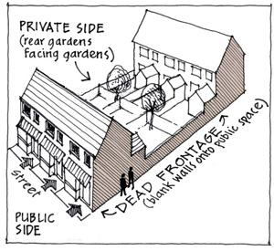](https://www.google.co.id/url?sa=i&rct=j&q=&esrc=s&source=images&cd=&ved=2ahUKEwjR4fzbrKzjAhUS7nMBHa6XDr8QjRx6BAgBEAU&url=https%3A%2F%2Fwww.hertfordshire.gov.uk%2Fmicrosites%2Fbuilding-futures%2Fa-sustainable-design-toolkit%2Ftechnical-modules%2Fsafety%2Fprinciples-of-crime-prevention%2Fpublic-private-space.aspx&psig=AOvVaw1udygt_mgLXqYlGy7Ggxdr&ust=1562916716016313)

Gambar 1. Public-private

(sumber : Building Future)

Ada beberapa faktor yang menyebabkan relasi publik dan pribadi yang sulit terikat, yaitu sebagai berikut :

1. Aspek Fisik
2. Aspek Sosial
3. Aspek politik
4. Aspek ekonomi

Dan juga ada beberapa yang harus memenuhi kebutuhan masyarakat baik lokal maupun luar, guna untuk memberi *experience* yang baik dan memberi kesenangan pada pengunjung, yaitu sebagai berikut :

1. *A personal Experience*
2. *Fullfil an individual needs*
3. *Defining who are we and what we do*
4. *Personally functional to us*
5. *Third place are there when we need them.*

Genius Loci, dari bahasa Romawi, bisa diartikan sebagai ”*spirit of place*”. Genius Loci merujuk pada aspek-aspek yang unik, *memorable*, dan mempunyai nilai dari suatu tempat. Genius Loci tidak terbatas pada aspek-aspek fisik (arsitektur, jalan, sungai, patung), tetapi juga meliputi aspek budaya (seperti kepercayaan, sejarah tempat, paradigman seni) dan aspek sosial (seperti hubungan intramanusia : persahabatan, kehidupan masyarakat, dan sebagainya).

Akibatnya yaitu memberi memori yang memberi kenangan. Bukan hanya karena bentuk fisik / arsitektur yang menguak memori itu, tetapi karena keramahan orang disana, suasana kehidupan disana, nilai budaya disana dan lain sebagainya lah yang *me-rewind* memori tersebut. Itulah “*spirit of place*”

Dalam buku “Genius loci-*Towards a phenomenology of architecture*”, Christian Norberg-Schuluz membagi struktur tempat (*structure of place*) menjadi dua, yaitu :

1. *Landscape*

Elemen *space* yang membentuk *landscape*, seperti pepohonan, bukit, bebatuan, membentuk struktur tempat secara 3 dimensional, dan secara karakteristik, kondisi alam seperti iklim dan angin membantu proses pembentukan ruang lanskap.

2. *Settlement*

Elemen *space* yang membentuk ruang adalah dinding, rumah, jalan, pohon, yang berkolaborasi dengan character dari lingkungan itu sendiri.

***Landscape + Settlement***

Elemen yang saling menopang satu sama lain

pada pembentukan ruang

Perpaduan *landspace* dan *Settlement* yang harmonis menghasilkan *space* dan *character* yang kuat dari sebuah *place* (Genius Loci). Kekuatan harmonisasi elemen-elemen tersebutlah yang menciptakan seorang manusia dapat merekam sebuah pengalaman ruang dengan baik di memori otaknya. Elemen space dan character harus dapat dihadirkan dalam komposisi yang elok guna menghasilkan sebuah karya arsitektur yang menghasilkan *Spirit of Place* dari

* Aspek fungsional
* Estetika
* Kultural

*INTANGIBLE*

*Personal*

*Spirit & Phychological*

*INTANGIBLE*

*Setting*

*Genius*

*TANGIBLE*

*Personal*

*Functional*

*TANGIBLE*

*Setting*

*Natural & Built Environment*

## *Third Place* di Jakarta

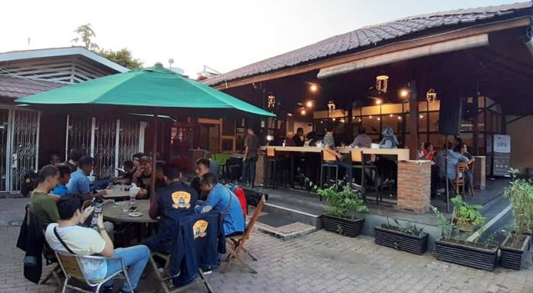

Gambar 1.Third place di Jakarta

Sumber : Google

Dijakarta sendiri tidak terlepas dari fenomena Tempat ketiga (*Third Place*). Pasalnya malah bertambah banyak program seperti mall-mall, kafe, resto dan *coffee shop* yang memberi pilihan tempat untuk berkumpul, bersosialisasi, dan rekreasi. Fenomena ini disebut fenomena nongkrong. Karena sudah menjadi kebudayaan masyarakat local maupun luar. Perilaku ini tidak bisa dianggap sekedar budaya yang konsumtif dan negatif. Bahkan kedai-kedai kopi banyak di kelola oleh anak-anak muda yang memang dekat dengan budaya nongkrong. Sehingga memberi keuntungan tidak hanya dari segi ekonomi namun juga dari pemanfaatan ruang kota. Ruang-ruang kota yang sebelumnya sepi menjadi ramai, Bangunan yang sebelumnya tidak termanfaatkan menjadi berfungsi kembali (*infill*), sehingga dapat menjadi solusi dalam menata dan menghidupkan ruang kota menjadi lebih atraktif yang memiliki karakter.

Ditinjau dari jenis ruang, transformasi tempat ketiga awalnya berupa ruang-ruang dalam seperti bangunan seperti restoran, mall mulai mengalami transformasi ke budaya luar, yaitu plaza, taman kota (*urban kota*), dan jalan (*street* ).

Bagi warga Jakarta Tempat nongkrong yang bagus itu adalah tempat yang menjawab kebutuhan para pelanggan, kita harus paham apa keinginan pelanggan, sehingga ketika mereka kesini, akan meninggalkan kesan yang baik dan rindu ingin kembali lagi.

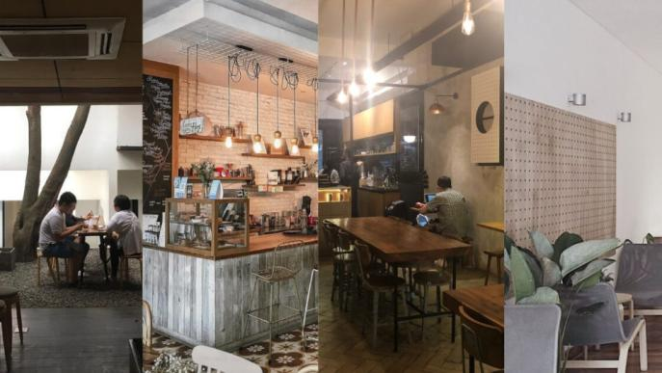

Gambar 2. Lokasi Kafe yang paling diminati

(Sumber : Google)

1. **METODE (11pt)**

Hasil Penelitian dalam pendekatan ini berlangsung secara teoritis dan secara kualitatif yaitu mengkaji data berdasarkan fenomena terkait permasalahan dan melalui studi literatur dengan membaca buku, artikel, jurnal, dan studi preseden terkait dengan objek penelitian (survey tiap hari seperti rutinitas).

Keberadaan karya arsitektur harus dapat membawa makna manifestasi kehidupan dalam bentuk/ekspresi.

Maka dari itu karya arsitektur harus mengandung:

* Keindahan
* Kekuatan
* Keteduhan
* Keharmonisan

Keamanan Dalam fisik bangunan keterpaduan:

* Fungsi
* Tata ruang
* Struktur
* Kenyamanan
* Interior
* Mekanikal/ elektrikal
* Utilitas

1. **DISKUSI DAN HASIL (11pt)**

**Analisa Kawasan**

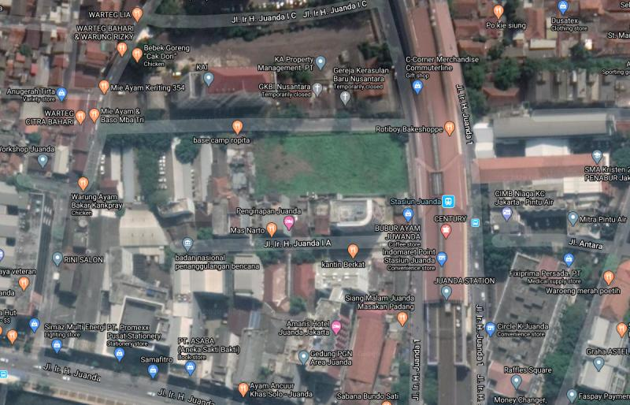Tapak sekitarnya.

Gambar 3. Google.maps

Tapak terpilih yang memiliki data sebagai berikut:

* Tapak berlokasi di Juanda
* Memiliki alternatif ke stasiun Juanda (KRL)
* Kepadatan keluar masuknya stasiun Juanda
* Banyaknya kesibukkan dalam transportasi menuju ke kantor masing-masing.
* Luas Tapak : 2080 m²
* Persyaratan pembangunan tapak dari sumber Pemerintah JakartaSatu:  
  KDB= 60, KLB= 2.4, KDH= 30, KTB= 55, KB= 4
* Tapak memiliki hook (belokan)
* Sekitarnya bukannya jalan raya.
* Transportasi umum terdekat, yaitu stasiun kereta (KRL), halte bus, halte transjakarta (Busway), Pusat penungguan ojek online.

Gambar 4. Google.maps

**Konsep Bangunan**

Data sekitar bangunan yang bersifat rekreasi dan edukatif dalam kerajinan tangan makanan dan minuman.

**Massa**

Macam jenis dapur kuliner diatas initiap area dalam ruangan mencerminkan unsur utama tipe kulinerA = rebusdalam unsur api dan wajan serta air masak. pokok utama makanan yang direbuskan untuk santap. bagi masyarakat ingin mengunjungi ke area dapur rebus.B = panggangdalam unsur api dan wajan yang rata serta santap untuk dipanggang. menjadikan pokok utama makanan yang dipanggangkan untuk santap. pun masyarakat juga mengunjungi ke area dapur panggang.C = tumisdalam unsur utama angin dari panasnya api atau listrik atau sebagainya. makanan yang untuk bertumiskan bagi keinginan masyarakat yang dikunjungi ke area dapur tumis.D = gorengdalam unsur api terdapat dalam pemasakan wajan yang berisi minyak. makanan yang menggorengkan untuk bagi masyarakat yang diinginkan ke area dapur goreng.

**Zoning Denah**

**Fasilitas**

Dalam tapak ini akan mengisikan pelaksanaan fungsi-fungsi tersebut yang dipergunakan macam jenis fasilitas yang didukung third place yaitu fasilitas sosial. Fasilitas-fasilitas yang merencanakan pada program ini sebagai berikutnya:

1. **Workshop makanan dan minuman**

Menyediakan tempat untuk makan dan bersosialisasi. Dalam kegiatan untuk kerajinan makanan dan minuman seperti pengunjung datang ke tempat dan memilih makanan dan minuman yang kementahan serta pengunjung pun juga memasak cara pembuatannya. Tempat itu sangat kreatifitas yang pernah ada. Konsep ini adanya contoh bangunan di Indonesia tapi bukan bangunan tersebut.

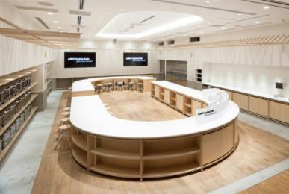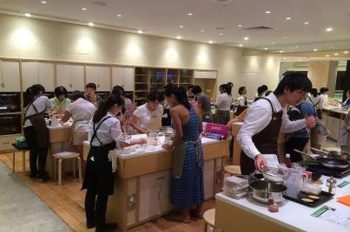

Gambar 5. Sumber : Literatur (ABC cooking food – 2015)

1. **Tempat nongkrong**

Penghuni third place dapat mensosialisasi nongkrong sekaligus setelah dapatnya kegiatan kerajinan tangan makanan dan minuman. Fasilitas mewadahi kebiasaan yang sebelumnya dimana tempatnya tersebut.

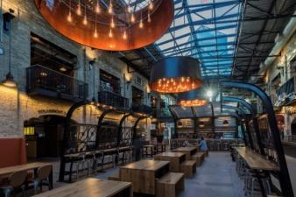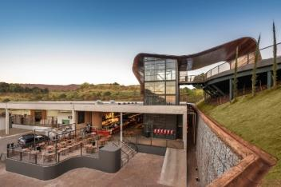

Gambar 6. Sumber : Literatur (Beer Garden, Food market – 2017)

1. **Playground**

Bukan hanya untuk orang remaja dan dewasa saja, tempat pun juga disediakan untuk bermain anak, karenanya tiap keluarga pasti punya anak. Playground juga dimafaatkan untuk anak-anak yang dapat berkepentingan bagi aktivitasi pada anak-anak.

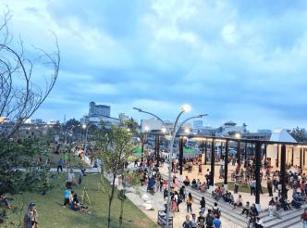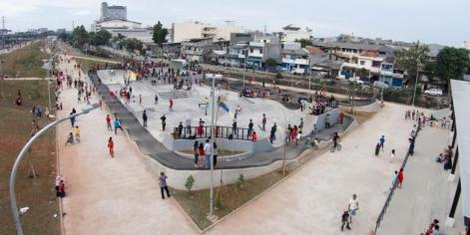

Gambar 7. Sumber : Literatur (Kalijodo – 2014)

1. **Tempat Advokasi**

Bukan hanya tempat untuk kerajinan tangan makanan dan minuman saja, pun juga ada disediakan advokasi. Seperti tempat ruangan rapat atau camp. Untuk advokasi khusus penyandang disabilitas karenanya bangunan akan diisikan program *deaf space* arsitektur. Untuk membantu meringankan beberapa kasus penyandang disabilitas. Dan juga memperkenalkan sebagaimana penyandang disabilitas kepunyaan khusus tapi bisa dapat kemampuan setara dengan orang lain.

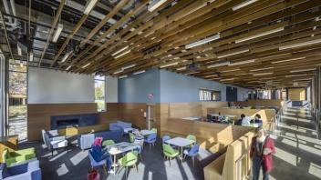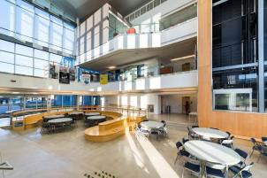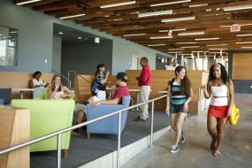

Gambar 8. Sumber : literatur (Gallaudet University – 1864)

**Struktur Bangunan**

Struktur utama diyaitu menggunakan kolom Beton karenanya berstruktur yang lebih millenial. Dari atap menggunakan struktur baja karenanya semakin masa depan meggunakan struktur baja agar menghemat dan enak dipandang. Dari beberapa sirkulasi dapat kelancaran bagai berikutnya:

* Adanya alternatif ke dapur masing-masing yang diinginkan.
* Ada pusat perhatian dari luar di dalamnya bersifat terbuka.
* Mempermudahkan menundang aroma makanan ke luar dari dalam tersebut.
* Menjadi pusat perhatian dan menarik perhatian bagi masyarakat.

**Hasil Perancangan**

Kumpulan hasil beberapa gambar 3D perspektif eksterior maupun interior

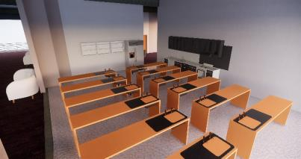

Gambar 9. 3D Perspektif (dokumentasi Pribadi).

1. **KESIMPULAN DAN SARAN**

**Kesimpulan**

Setiap membahas invdividu yang beraktivitas dengan cara kehidupan kebutuhan sehari-hari. Tak dipungkiri kehidupan mereka selalu mengikuti tren gaya hidup. Mulai dari beberapa tren seperti tren fashion, tren kendaraan dan paling umumnya yaitu tren mengikuti teknologi dan nongkrong serta bersosialisasi. Tak salah lagi, ketika semua orang mau bersosial dengan pikiran mereka pertama kali yang keluar yaitu nongkrong, titik kumpul.

Untuk third place yang merupakan tempat bersosial, bernongkrong dan mengisi waktu luang. Disinilah yang mampu mengelola tempat itu yaitu kerajinan tangan makanan dan minuman. Sebagai aktivitas pada umumnya selalu terkait dengan kehidupan sosial dan teknologi, misalkan sosial nusantara dalam komunitas. Didalamnya, mereka bersosial berbasis teknologi, saling ngobrol-mengobrol dan menyebarkan pengetahuan serta semacamnya yang merupakan solusi untuk menciptakan third place.

**Saran**

Solusinya perusahaan yang baru bergerak dalam bidang teknologi baru. Hal yang tidak pernah ada untuk menghasilkan pada fungsi bangunan serta program-program unik pada bangunan tersebut. Maka mewujudkan proses interaksi terhadap teknologi dan sesama manusia. Serta juga dapat menciptakan sektor lapangan kerja baru, mahasiswa dapat kinerja lapangan kerja ini. Pun juga ekonomi terus berkembang dan memberi manfaat berkelanjutan yang semakin canggih terus berlanjut ke masa depan tersebut.

**REFERENSI**

Hakin, Rustam.(1993). Unsur Perancangan dalam Arsitektur Lansekap. Jakarta: Bumi Aksara

Koentjaraningrat. (1992). Kebudayaan, Mentalitas dan Pembangunan. Jakarta: PT Gramedia.

G.Mion, E. (2017, March 22). Dining Facilities. Retrieved from Whole Building Design Guide: A Program of The National Institute of Building Sciences: www.wbdg.org/buildingtypes/community-services/dining-facilities

McLaren, D., & Agyeman, J. (2015). Sharing Cities: A Case for Truly Smart and Sustainable Cities. Cambridge: The MIT Press

<https://www.jakarta.go.id/artikel/konten/3330/palmerah-kecamatan>

<https://jakartasatu.jakarta.go.id/portal/apps/webappviewer/index.html?id=ee9940006aae4a268716c11abf64565b>

[https://berandaarsitek.blogspot.com/2016/04/utilitas-bangunan.html#](https://berandaarsitek.blogspot.com/2016/04/utilitas-bangunan.html)

<http://jamesthoengsal.blogspot.com/p/blog-page_2.html>

<http://kazekageninja.blogspot.com/2013/10/pengertian-tentang-minuman-minuman.html>

<http://www.archdaily.com/craftfoodhall.html>

<https://www.google.com/search?q=kerajinan+tangan+makanan+dan+minuman&oq=kerajinan+tangan+makanan+dan+minuman&aqs=chrome..69i57j33.4531j0j7&sourceid=chrome&ie=UTF-8>

<http://indonesiahousing.co/iniloh-kawasan-komersial-pertama-yang-berkonsep-halal/>

<https://id.wikipedia.org/wiki/Kota#:~:text=Kota%20adalah%20pusat%20permukiman%20dan,watak%20dan%20ciri%20kehidupan%20perkotaan.>

<https://jakarta.go.id/artikel/konten/1105/gambir-kecamatan#:~:text=Termasuk%20wilayah%20Kotamadya%20Jakarta%20Pusat%20memiliki%20luas%20wilayah%20760%20ha.>